|  |
| --- |
| МИНОБРНАУКИ РОССИИ |
| Федеральное государственное бюджетное образовательное учреждение высшего образования **«МИРЭА − Российский технологический университет»**  **РТУ МИРЭА** |

**Институт информационных технологий (ИИТ)**

**Кафедра инструментального и прикладного программного обеспечения (ИППО)**

**ОТЧЕТ ПО ПРАКТИЧЕСКОЙ РАБОТЕ**

по дисциплине «Технология разработки программных приложений»

**Практическое задание № 1**

|  |  |  |  |
| --- | --- | --- | --- |
| Студент группы ИНБО-01-17 | ИКБО-16-22 Трусов Е.С. | (подпись) | |
| Ассистент | Герасимов С.С. | (подпись) | |
| Отчет представлен | «___»________2023г. | |  | |

Москва 2023 г.

Оглавление

# Скриншоты действий, выполненных согласно варианту

## Часть 1

Установите и настройте клиент git на своей рабочей станции (рисунок 1).

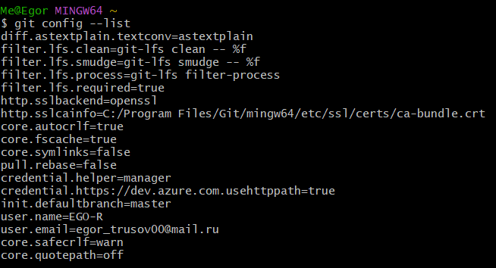

Рисунок 1 – Настройка git

Создайте локальный репозиторий и добавьте в него несколько файлов.

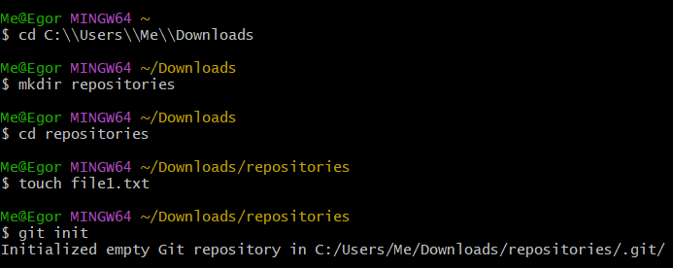

Внесите изменения в один из файлов.



Проиндексируйте изменения и проверьте состояние.

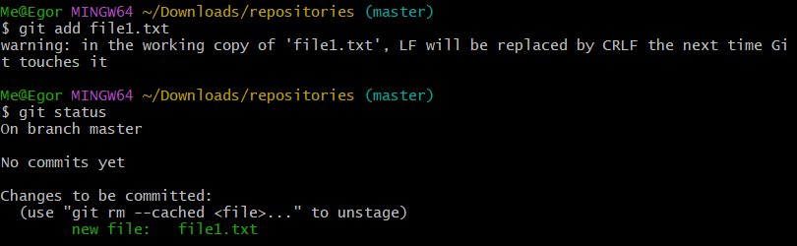

Сделайте коммит того, что было проиндексировано в репозиторий. Добавьте к коммиту комментарий.

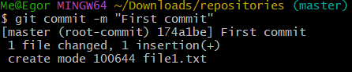

Измените еще один файл. Добавьте это изменение в индекс git. Измените файл еще раз. Проверьте состояние и произведите коммит проиндексированного изменения.

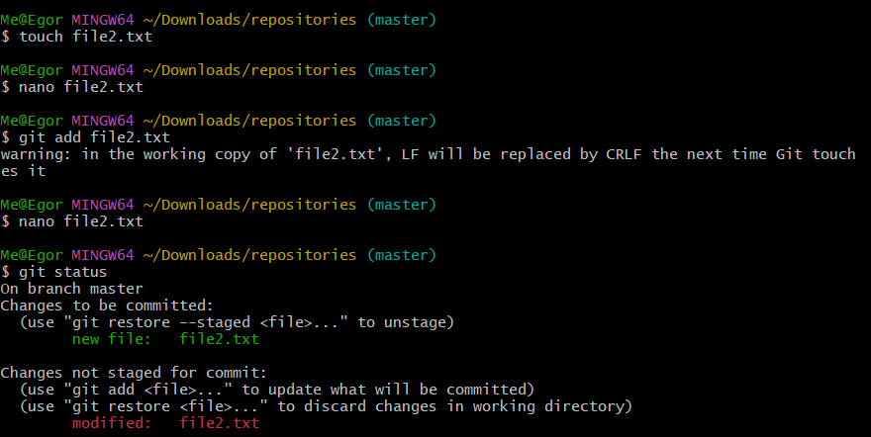

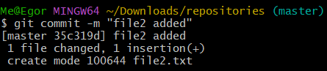

Теперь добавьте второе изменение в индекс, а затем проверьте состояние с помощью команды git status. Сделайте коммит второго изменения.

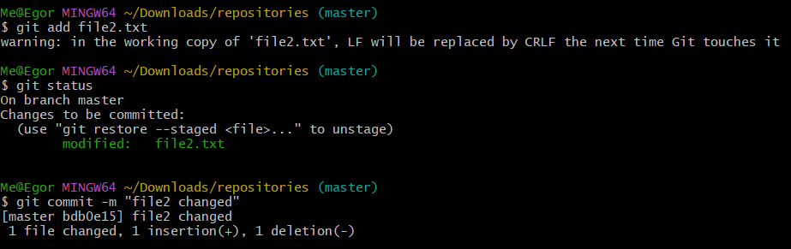

Просмотрите историю коммитов с помощью команды git log. Ознакомьтесь с параметрами команды и используйте некоторые из них для различного формата отображения истории коммитов.

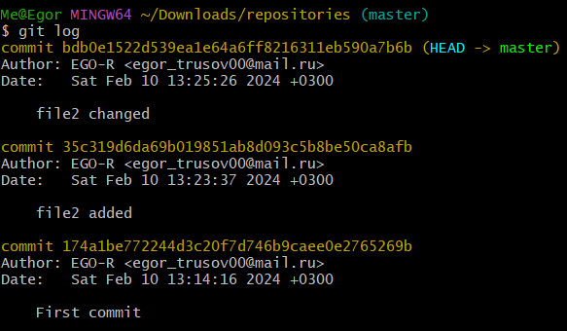

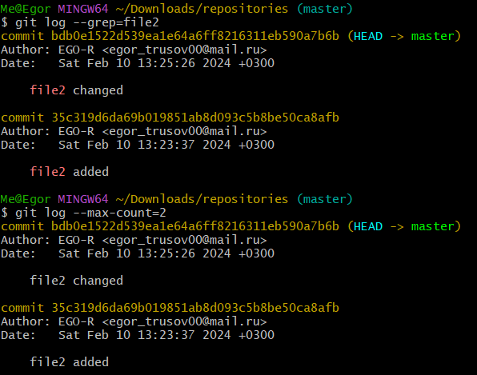

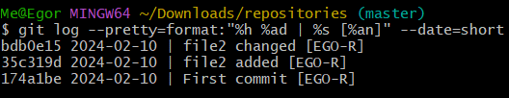

Верните рабочий каталог к одному из предыдущих состояний.

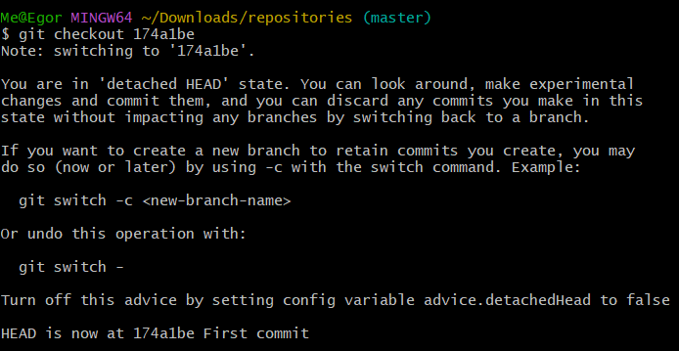

Изучите, как создавать теги для коммитов для использования в будущем.

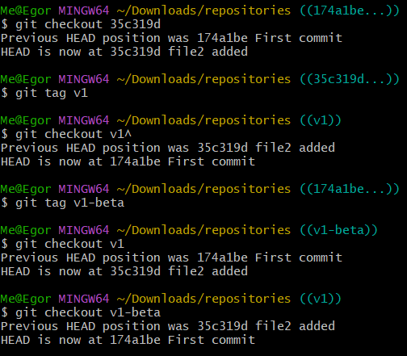

Отмените некоторые изменения в рабочем каталоге (до и после индексирования).

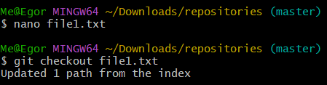

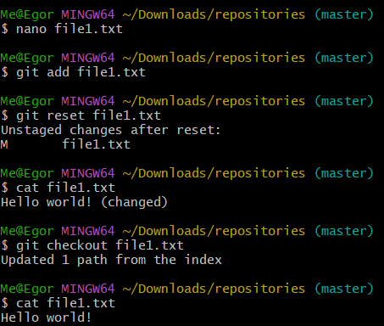

Отмените один из коммитов в локальном репозитории.

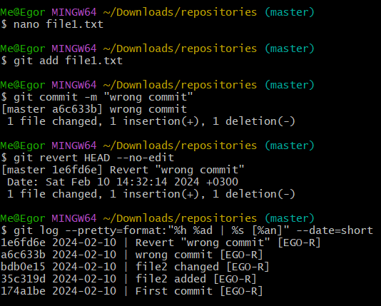

## Часть 2

Создайте аккаунт на GitHub (у кого нет)

Создайте репозиторий на GitHub и на локальной машине, согласно выбранной теме проекта.

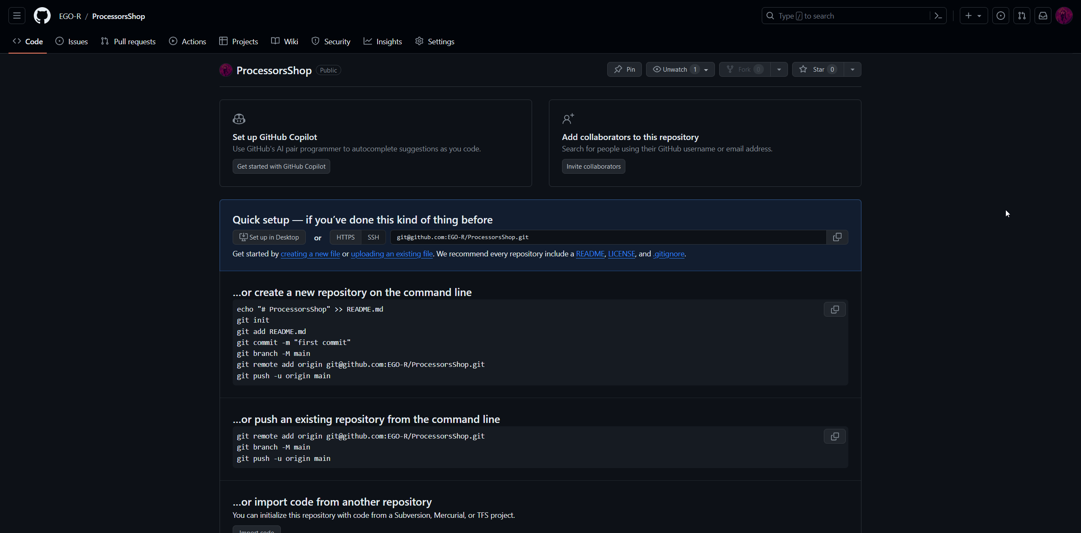



Создайте несколько файлов на локальной машине при помощи консоли

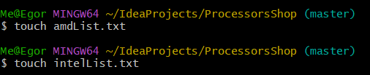

Создайте SSH-ключ для авторизации

Свяжите репозиторий локальной машины с репозиторием на GitHub при помощи консоли

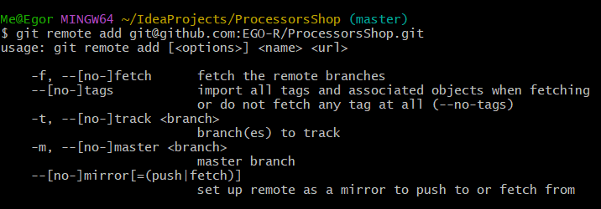

Создайте новую ветку в репозитории с помощью команды, произведите в ней какие-нибудь изменения, а после слейте с веткой master

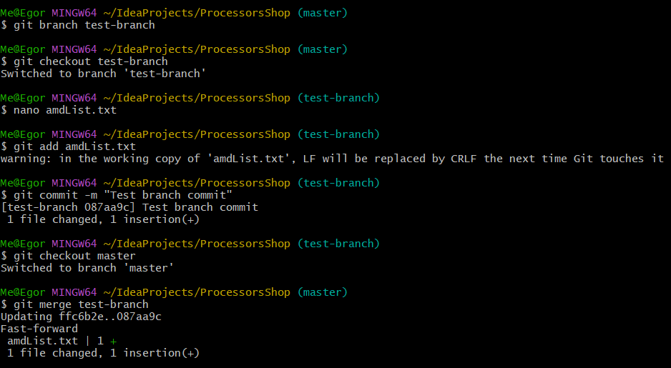

Выполните цепочку действий в репозитории, согласно вариантам.

Клонируйте непустой удаленный репозиторий на локальную машину

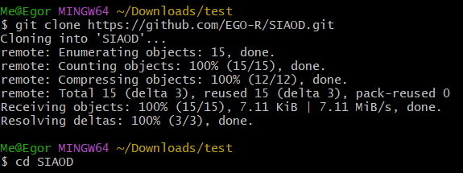

Создайте новую ветку и выведите список всех веток

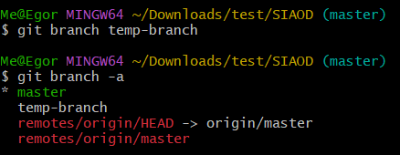

Произведите 3 коммита в новой ветке в разные файлы

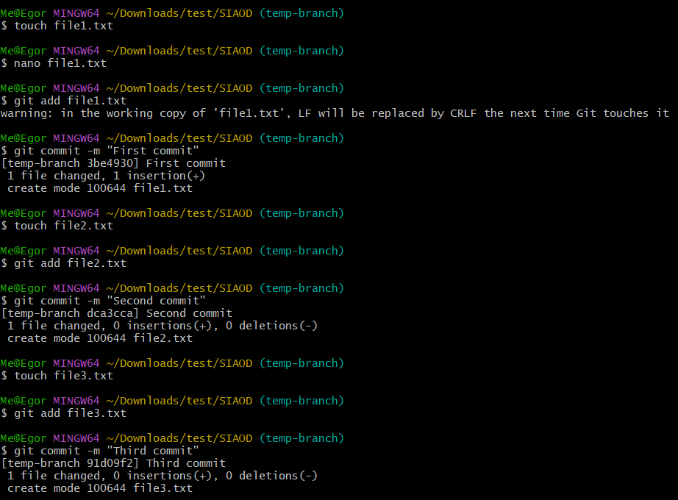

Выгрузите изменения в удаленный репозиторий

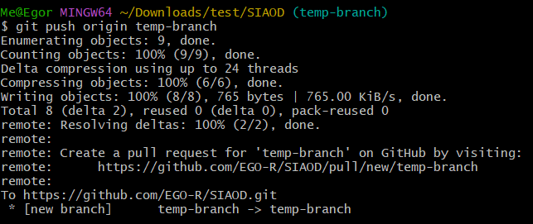

Произведите revert предпоследнего коммита в новой ветке

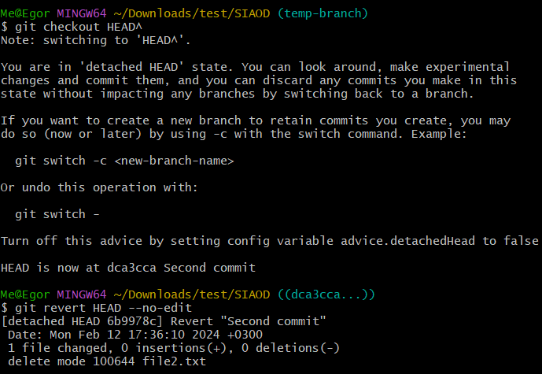

Выведите в консоли различия между веткой master и новой веткой

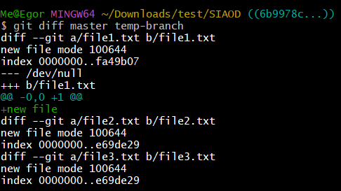

Слейте новую ветку с master при помощи merge

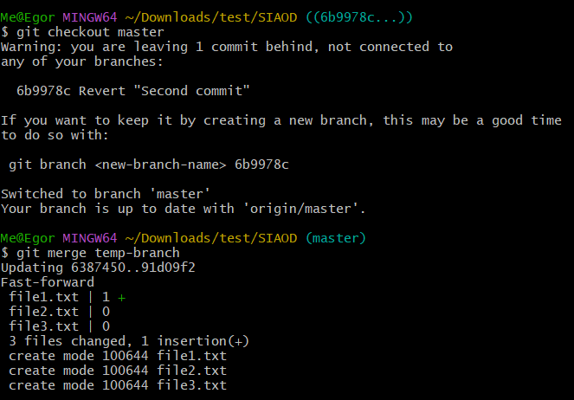

## Часть 3

Вариант 1 - <https://github.com/liamg/traitor>

Сделайте форк репозитория в соответствии с вашим вариантом

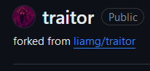

Склонируйте его на локальную машину

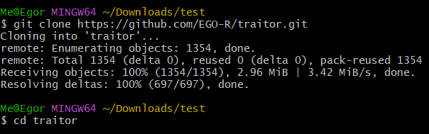

Создайте две ветки branch1 и branch2 от последнего коммита в master'е

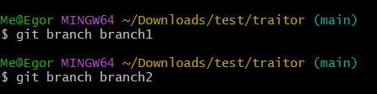

Проведите по 3 коммита в каждую из веток, которые меняют один и тот же кусочек файла

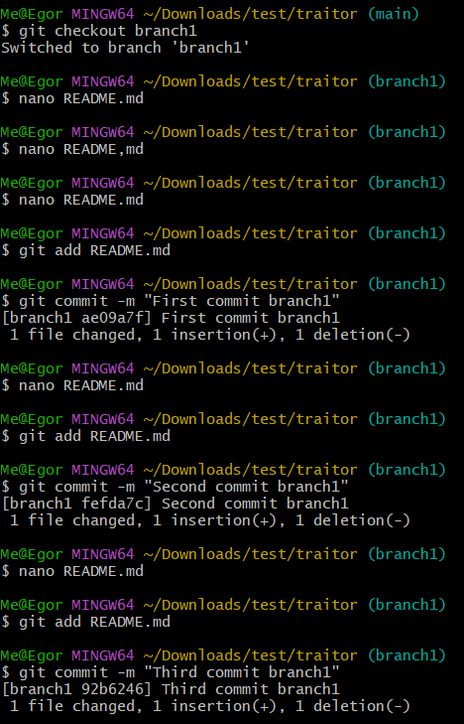

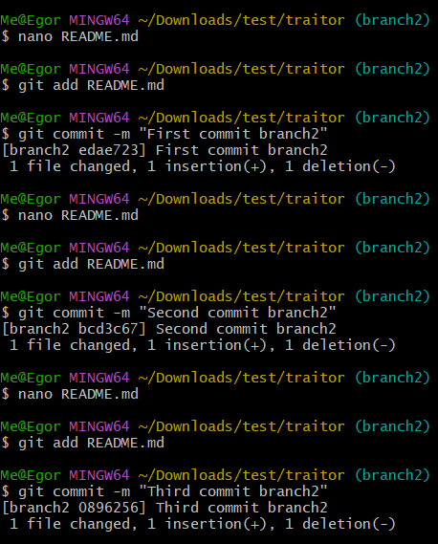

Выполните слияние ветки branch1 в ветку branch2, разрешив конфликты при этом

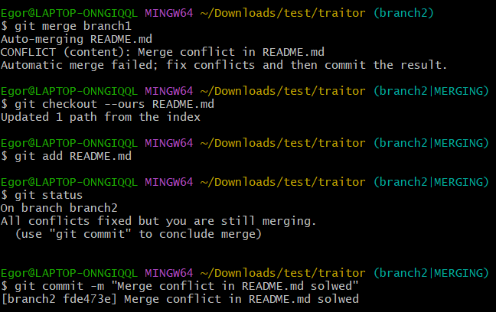

Выгрузите все изменения во всех ветках в удаленный репозиторий

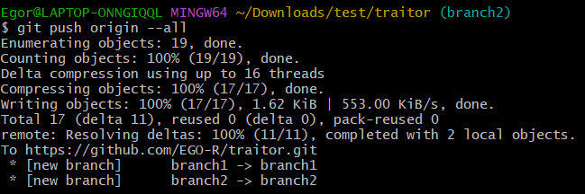

Проведите еще 3 коммита в ветку branch1

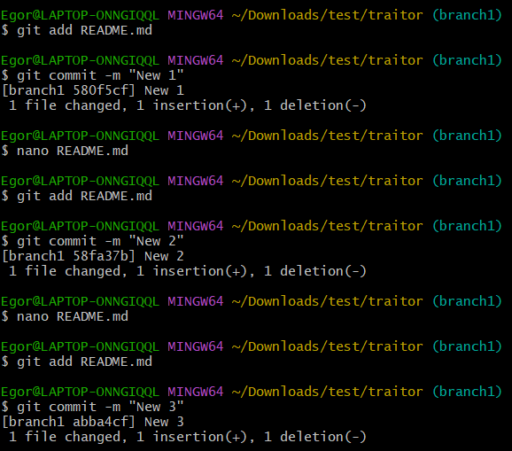

Склонируйте репозиторий еще раз в другую директорию

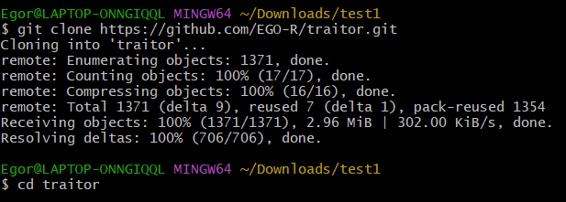

В новом клоне репозитории сделайте 3 коммита в ветку branch1

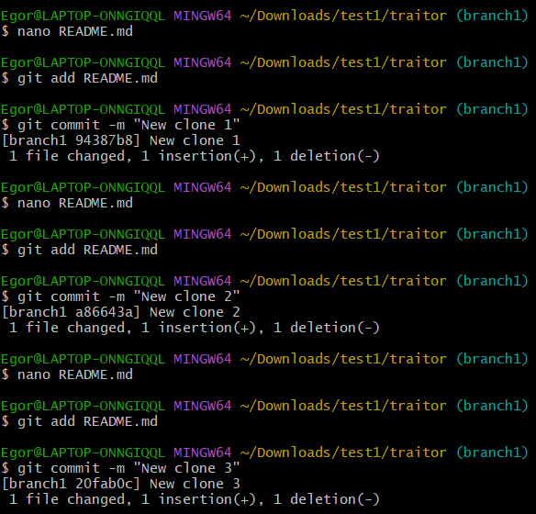

Выгрузите все изменения из нового репозитория в удаленный репозиторий

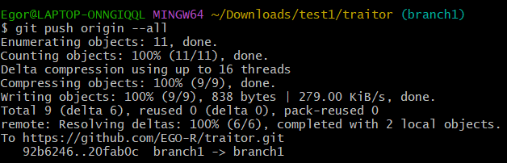

Вернитесь в старый клон с репозиторием, выгрузите изменения с опцией –force

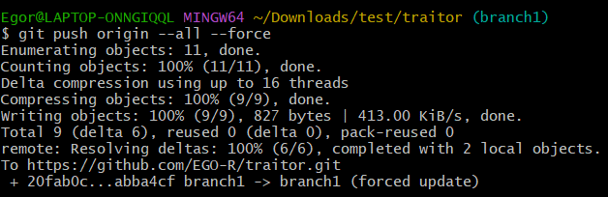

Получите все изменения в новом репозитории

